Тема: «Автоматизация звука Р»
Цели занятия:
-закреплять навык правильного произношения звука Р в слогах, словах и предложениях;
-уточнить артикуляцию звука Р с помощью модели артикуляции звука;
-развивать фонематический слух, упражнять в звуковом анализе, определении позиции звука в словах, выделении звука Р на фоне звуков близких по акустическим и артикуляционным признакам с помощью моделей;
-уточнение словаря по теме «Зима»;
-закреплять умение строить предложения, упражнять в спряжении глаголов;
-вырабатывать направленную воздушную струю;
-развивать движение органов артикуляционного аппарата, мелкой моторики, мимические движения;
-развивать внимание, память.
Оборудование: коробка-подарок; фланелеграф; предметные картинки для артикуляционной гимнастики, мимических упражнений, для игры «Эхо», «Подбери картинку»; сюжетная картинка «Зимние забавы»; вертушки для выработки воздушной струи; су-джок; модели артикуляции звуков, полоски разделённые на три части; карточки для чтения слов с помощью моделей артикуляции звуков.
Ход занятия:
- Организационный момент.
Беседа: - Какой праздник наступает? (новый год)
-Кто приходит на праздник и дарит подарки?
Представьте, что к нам сейчас пришли Дед Мороз и Снегурочка, до праздника, что мы сделаем? (удивимся)
-Мы все очень удивимся, брови подняли, глаза широко открыли.
-Но мы будем очень рады, как мы будем улыбаться – покажите.
-И мы, конечно, огорчимся, когда они уйдут, бровки, глазки опустили.
-А, теперь глядя на картинки, повторим ещё раз:
-Мы умеем удивляться;
-Мы умеем огорчаться;
-Мы умеем улыбаться.
2. Основная часть.
Выработка воздушной струи:
-Как красиво когда кружатся, летят снежинки. У нас тоже есть снежинки, давайте мы с силой подуем на них и они тоже закружатся (дети дуют на снежинки- вертушки).
-Ребята, посмотрите, у меня для вас есть вот такой подарок (показать коробку-подарок).
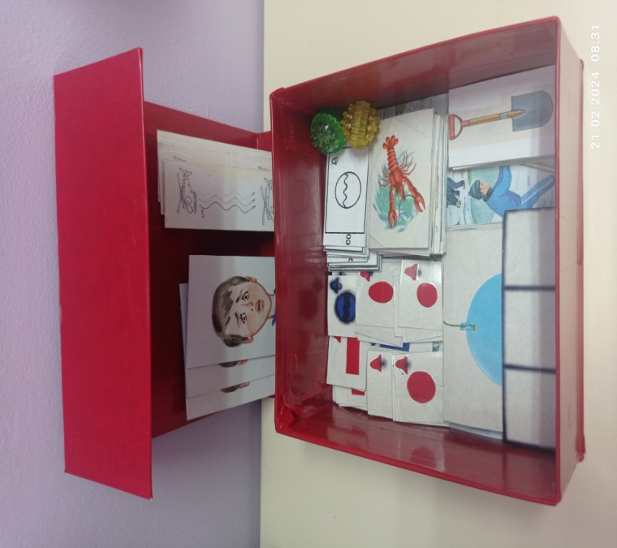
-Давайте заглянем и посмотрим, что там.
Артикуляционная гимнастика: (достаются картинки для гимнастики)
-Ребята, название этих картинок вам ни чего не напоминает? (зарядку для язычка)
-Я вам буду рассказывать сказку о Весёлом Язычке, и выставлять картинки на фланелеграфе, а вы будете выполнять упражнения:
«Жил Весёлый Язычок в маленьком домишке, превращался, во что мог на радость всем детишкам.
- Вот в ЛАПАТКУ превратился и на губке развалился. Распластался, растянулся и губами улыбнулся.
- А теперь Язык наш колкий, стал он тонкий, как ИГОЛКА.
Язычок свой потяни и иголкой уколи.
- Язычок наш захотел: на КАЧЕЛЯХ полетел! Летят они то вверх, то вниз. Ты вместе с ними прокатись.
- Ходят ЧАСИКИ тик-так, не остановишь их никак. Влево - тик, вправо –так, тик –так, тик –так.
- Очень любит Язычок ВКУСНОЕ ВАРЕНЬЕ, приготовил он друзьям это угощение. Варенье приятное, вкусное, ароматное. Язычок подними, варенье с губки оближи.
- Вот широко рот открылся, Язычок поднялся вверх, потянулся, изогнулся и стал ЧАШЕЧКОЙ для всех.
- Как МАЛЯР наш ЯЗЫЧОК, кисточкой покрасил чердачок. Не чердак, а нёбо! У него дел много!
- На тонкой ножке стоит ГРИБОК у дорожки. Язык свой к нёбу прилепляй и грибочек ты срывай.
- А теперь вот, погляди, -это скачут ЛОШАДИ. Языком пощёлкай ты, как копытами они.
- Так живёт наш Язычок в маленьком домишке, превращается во всё на радость всем детишкам!»
Мелкая моторика:
-Давайте посмотрим, что ещё есть в коробочке (достаём шарики су-джок).
«Мячик сильно пожимаю и ладошку поменяю;
Крепко мячик обнимаю, ни куда не отпускаю;
Вверх – вниз его качу, вправо –влево как хочу;
По руке круги катаю из под рук не выпускаю. Сверху левой, с низу правой, я его катаю - браво!»
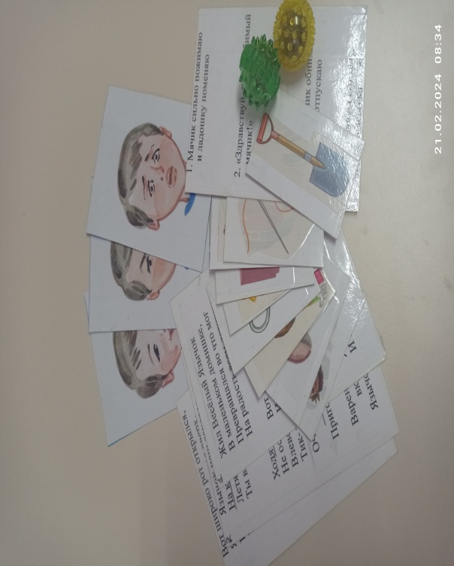
Сообщение темы занятия:
-Заглянем снова в коробочку (достаются карточки с вертолётами).
-Как рычит мотор у вертолёта? Пальчиком рисуем и рычим.
-Сегодня мы с вами будем произносить звук Р и нам будут помогать модели звуков (показ моделей). Давайте посмотрим на модель звука Р –круг обозначает, что губы разомкнуты; на модели волнистая линия чуть выше середины, так как кончик языка находится у верхних зубов и совершает колебательные движения; колокольчик означает, что звук произносится с голосом он звонкий.
Фонематический слух:
-Сейчас мы будем играть, игра называется «Поймай звук». Я буду называть звуки, а вы поднимите вверх модель звука Р, если услышите его среди других звуков.
-А сейчас мы будем составлять слоги из моделей. Положите модель звука Р перед собой, а с правой стороны от неё любую модель гласного звука и прочитайте слог. А теперь модель гласного звука положите с левой стороны от модели звука Р (дети строят слоги и произносят их).
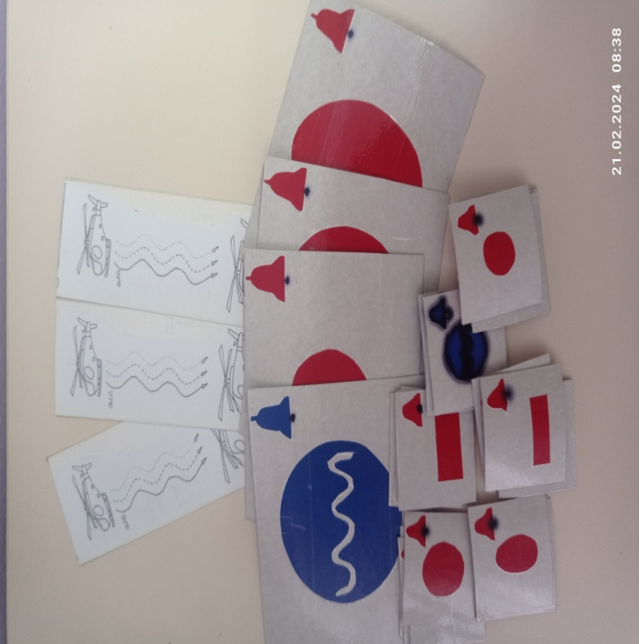
-Слоги строили, а теперь будем читать слова (дети читают слова на карточке).
-Слоги строили, слова читали, а теперь пора поиграть, заглянем в коробочку, может что то найдём для игры (достаем картинки- рак, рыба, морковь, ведро, сыр, шар).
-Игра называется «Эхо». Для этого нам понадобятся полоски-схемы слов и модель звука Р. Один из вас говорит название картинки, другой повторяет, при этом на полоске-схеме находит позицию звука Р в данном слове и показывает моделью (дети меняются местами).
-Давайте снова заглянем в нашу коробочку (достаём картинки- аист, ананас, арбуз, альбом, утюг, удочка, утка, улитка, одежда, обувь, облака, олень,рыба, ружьё, ручка, рак).
-Сейчас поиграем в игру «Подбери картинку», для этого нам тоже понадобятся модели. Я буду выставлять модель артикуляции звука на фланелеграф, а вы на предложенную модель подбираете картинку, название которой начинается с заданного звука.
Составление предложений, спряжение глаголов:
-Что же ещё у нас есть в коробочке (достаём последнюю картинку на тему «Зима»).
-Как бы вы назвали эту картинку? (зимние забавы, игры, развлечения)
-Что делают дети? (обращается внимание на одну часть картинки)
Ответы детей – дети лепят снеговика.
-Что будут делать дети? (дети будут лепить снеговика).
-Что делали дети? (дети лепили снеговика).
Аналогичные вопросы задаются по другим частям картинки (дети играют в снежки; мальчик и девочка катаются на санках; девочка катается на коньках; мальчик едет на лыжах).
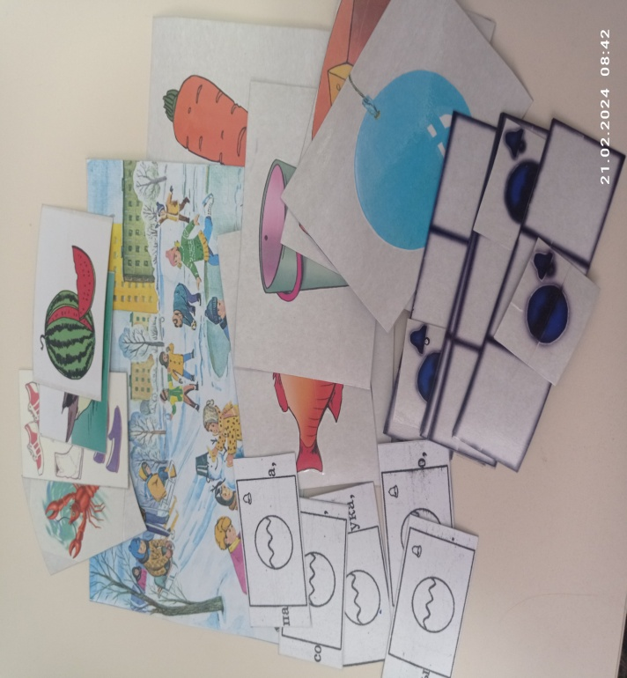
-Ребята, давайте вспомним стихотворение про зимние забавы:
Мчусь как ветер на коньках вдоль лесной опушки,
Рукавицы на руках, шапка на макушке.
-Раз-два – вот и поскользнулся, раз-два – чуть не кувыркнулся,
-раз-два – крепче на носках.
3. Итог занятия.
-Что мы сегодня делали на занятии? (ответы детей- зарядку для язычка, играли с шариком, дули на снежинки, составляли слоги, читали слова и т.п.). Все картинки закончились, но мне кажется что то ещё есть в коробке, заглянем (сюрприз, подарок для детей).

